CHI BỘ TRƯỜNG THCS LÝ THÁNH TÔNG KẾT NẠP ĐẢNG VIÊN NĂM 2024
Ngày 03/02/2024, Chi bộ Trường THCS Lý Thánh Tông đã tiến hành Lễ kết nạp Đảng viên mới cho 02 quần chúng ưu tú Châu Thị Minh Thương và Nguyễn Huy Hùng.
Tại buổi lễ, đồng chí Nguyễn Thị Minh Châu – Bí thư chi bộ, đồng chí Huỳnh Thị Kim Dung - Phó Bí thư Chi bộ đã đọc và trao Quyết định kết nạp Đảng cho 02 Đảng viên mới, phân công Đảng viên trong Chi bộ tiếp tục giúp đỡ 02 đồng chí Đảng viên mới hoàn thành nhiệm vụ và phấn đấu trở thành các Đảng viên chính thức.
Trước cờ Tổ quốc, cờ Đảng và chân dung Chủ tịch Hồ Chí Minh, 02 đồng chí Châu Thị Minh Thương và Nguyễn Huy Hùng đã đọc lời tuyên thệ nguyện trung thành với mục tiêu và lý tưởng của Đảng, nỗ lực phấn đấu để xứng đáng là đảng viên Đảng Cộng Sản Việt Nam.
Phát biểu tại buổi lễ, đồng chí Nguyễn Thị Minh Châu - Bí thư chi bộ đã chúc mừng Châu Thị Minh Thương và Nguyễn Huy Hùng đã được vinh dự đứng vào hàng ngũ của Đảng Cộng sản Việt Nam sau một thời gian được bồi dưỡng, thử thách đã vinh dự đứng vào hàng ngũ của Đảng Cộng sản Việt Nam; đồng thời, đồng chí cũng bày tỏ mong muốn đảng viên mới kết nạp sẽ tiếp tục giữ gìn phẩm chất đạo đức, nhiệt tình trong công tác, phát huy năng lực hơn nữa để cùng Chi bộ hoàn thành xuất sắc nhiệm vụ, góp phần xây dựng Chi bộ Trường THCS Lý Thánh Tông ngày càng phát triển.

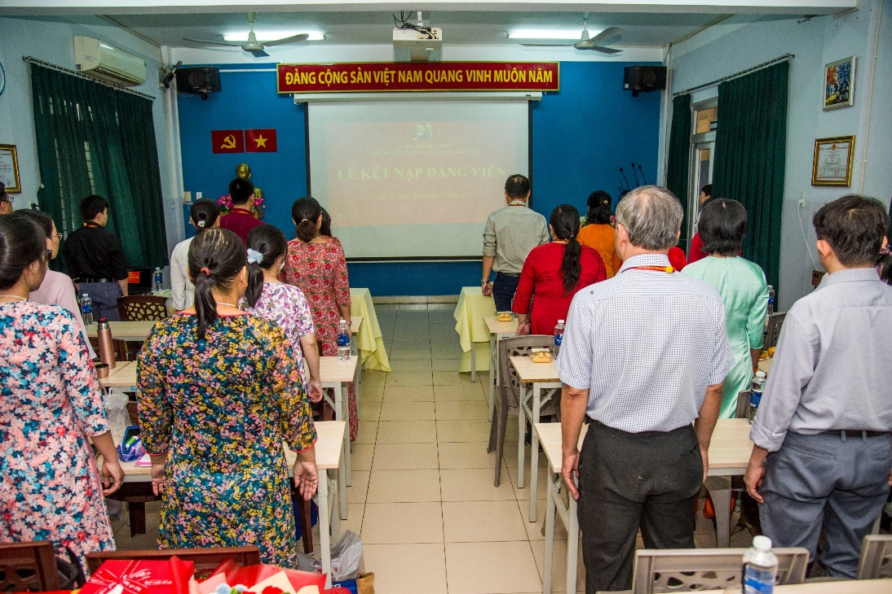
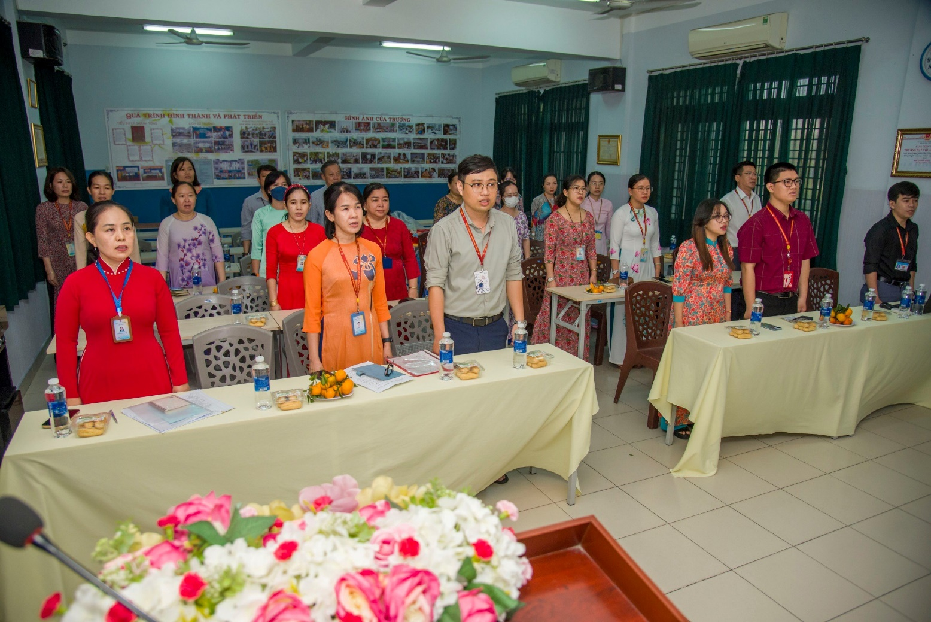
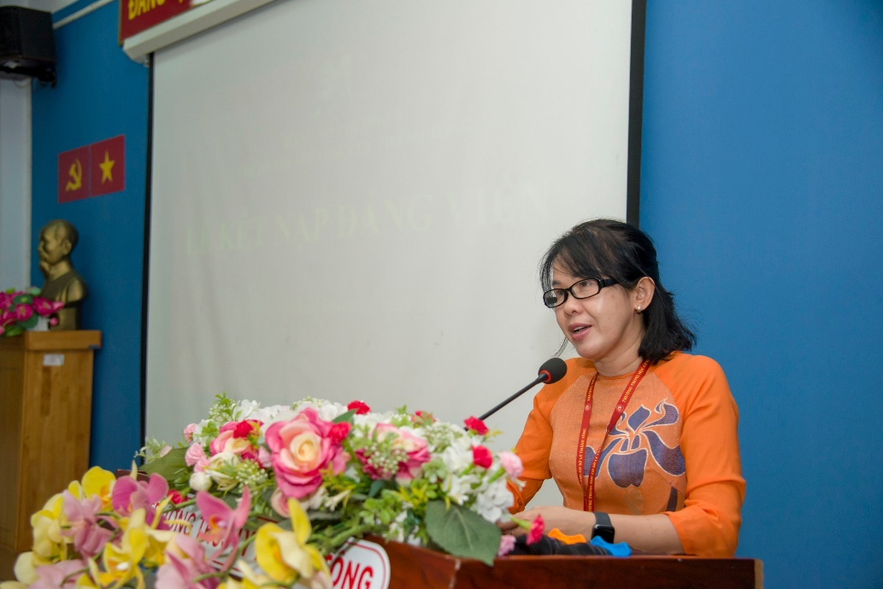
Đồng chí Huỳnh Thị Kim Dung – Phó bí thư chi bộ - đọc quyết định kết nạp quần chúng Châu Thị Minh Thương và Nguyễn Huy Hùng.
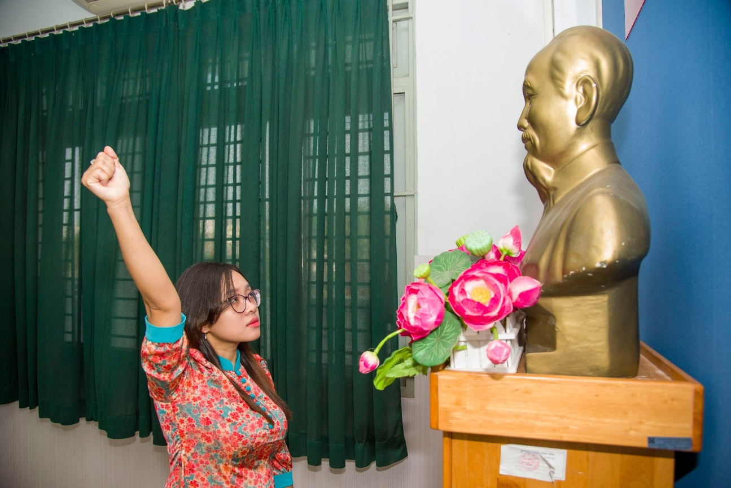
Cô Châu Thị Minh Thương đọc lời tuyên thệ.
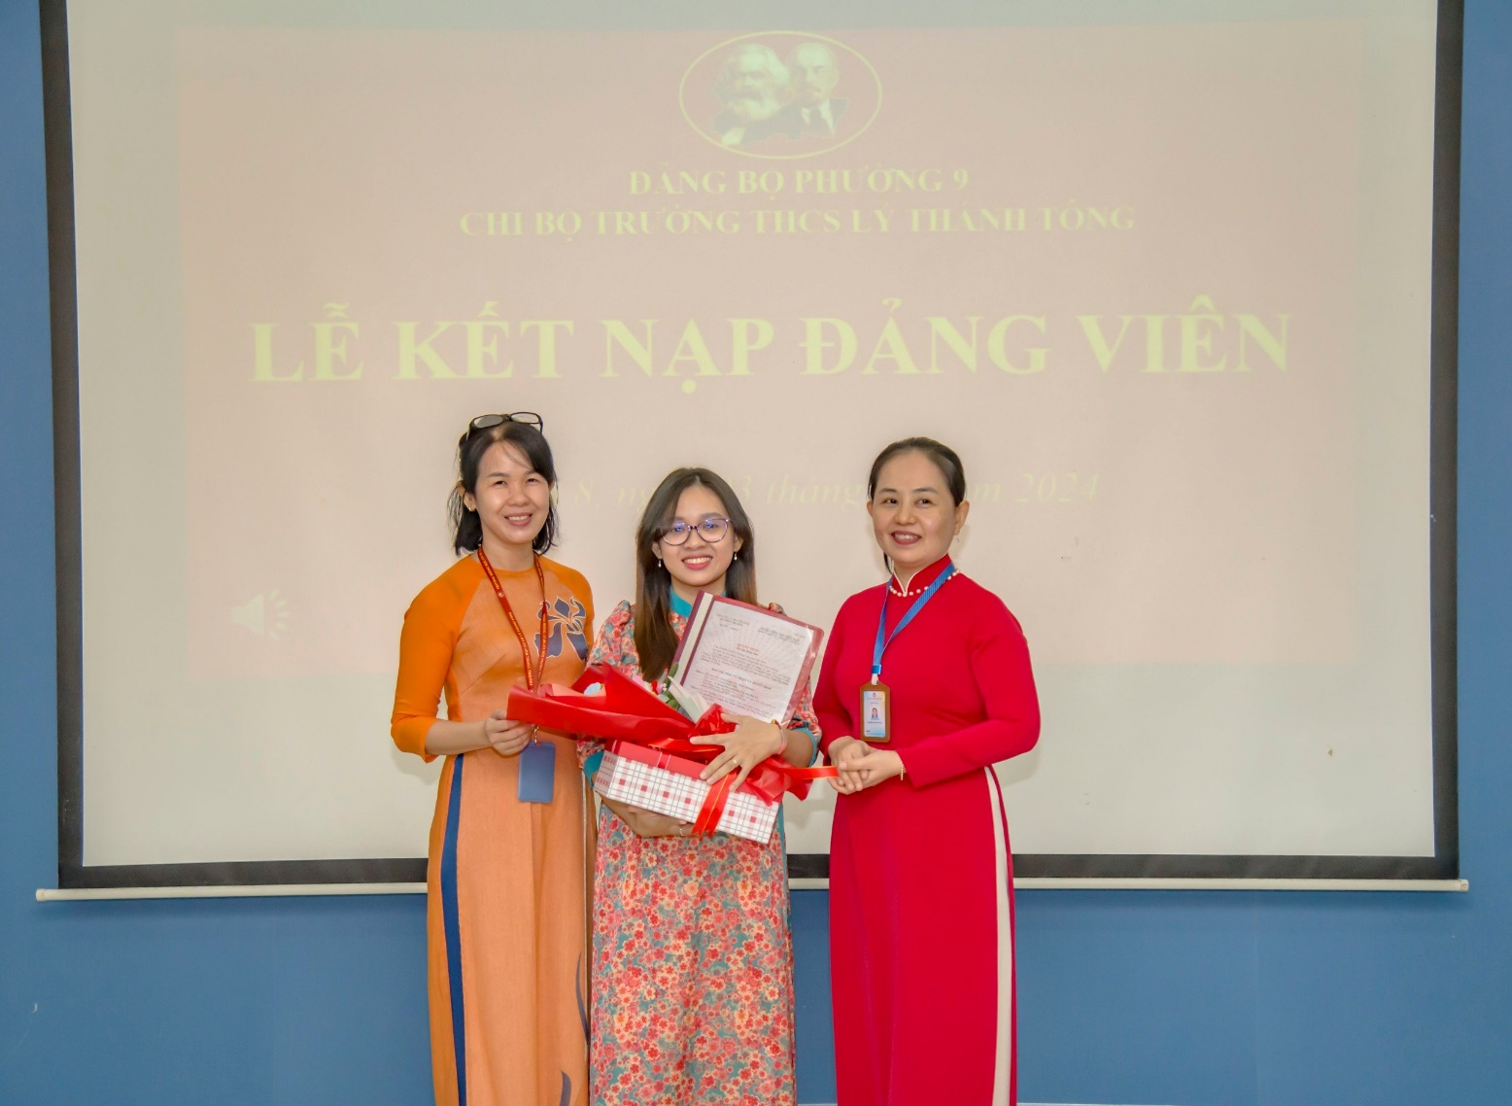
Cấp uỷ trao quyết định và tặng hoa, quà chúng mừng cô Châu Thị Minh Thương.
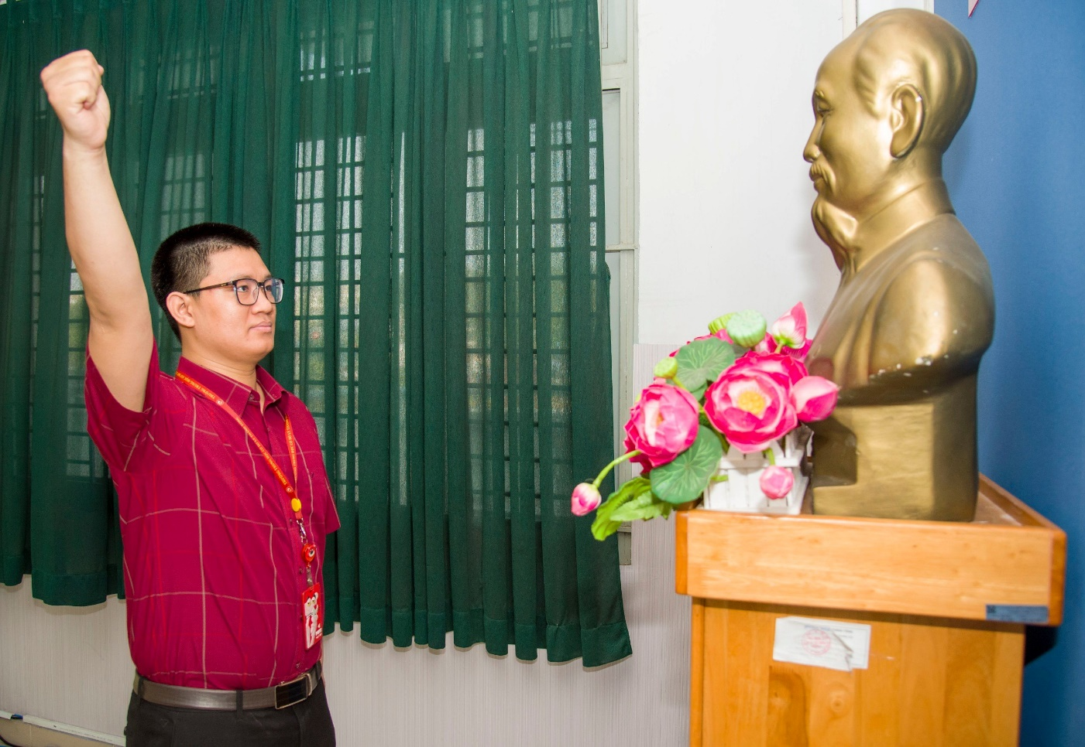
Thầy Nguyễn Huy Hùng đọc lời tuyên thệ.
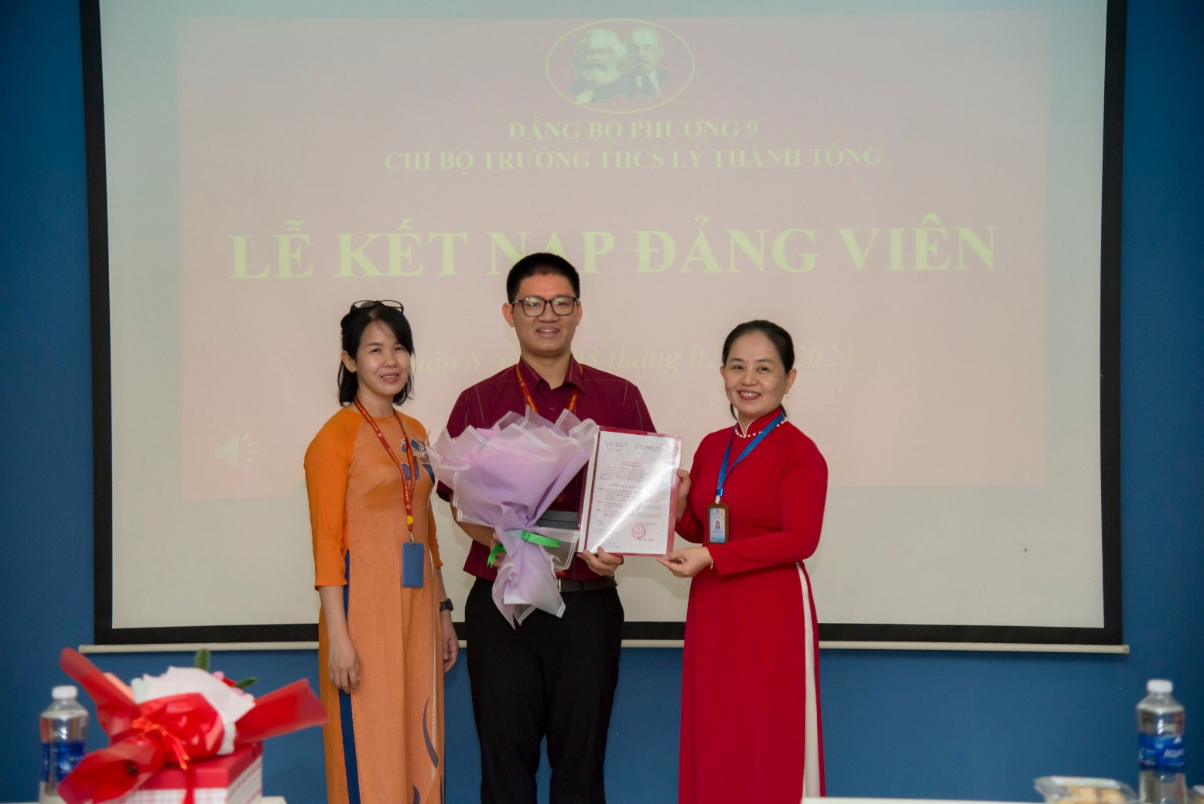
Cấp uỷ trao quyết định và tặng hoa, quà chúng mừng thầy Nguyễn Huy Hùng
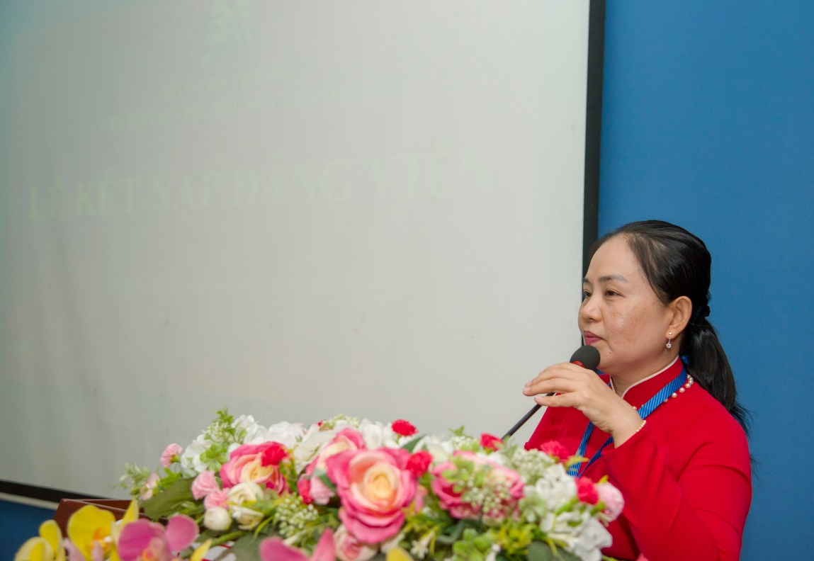
Đồng chí Nguyễn Thị Minh Châu – Bí thư chi bộ phát biểu chúc mừng.

